Colegio Del Prado
Trabajo Practico N 1·
Alumna: Camila Alonso
ESPACIO CURRICULAR: Laboratorio de informática”
Curso: 1· A
Año:2022
Profesor/a: Andrea Gomez

¿Qué estudia la informática?
La Informática presenta un componente teórico y otro aplicado, como sucede con la Computación, la Ciencia de la Información y otras muchas ramas del conocimiento. Ella estudia la estructura, el comportamiento y la interacción de los sistemas naturales
¿En qué consiste el tratamiento de la información?
: Lectura, escritura, copia, traducción, transmisión...las tecnologías de la información.
¿Qué es un sistema informático?
Un sistema informático es un sistema que permite almacenar y procesar información; es el conjunto de partes interrelacionadas: hardware, software y personal informático. 
¿Cuales son los elementos de un sistema informático?
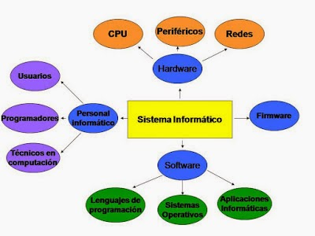
Un sistema informático consta de 4 elementos:
- El hardware (CPU, impresora y otros dispositivos periféricos)
- El sistema operativo.
- Las aplicaciones (programas que realizan tareas y actividades diversas: procesadores, bases de datos, hojas de cálculo, juegos...)
- Los usuarios.
¿Cuál es el objetivo de un sistema informático?
Un sistema de información tiene como principal objetivo la gestión, y administración de los datos e información que lo componen. Lo importante es poder recuperar siempre esos datos, y que además se tenga un fácil acceso a ellos con total seguridad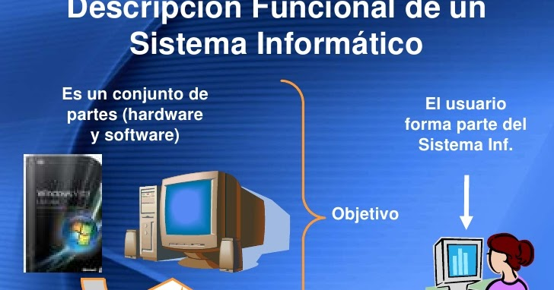
¿Qué impacto social provoca la informática?
Efectos colaterales son también la transculturización y la pérdida de identidad. Las grandes compañías poseen el dominio de los llamados contenidos de información en la red.
